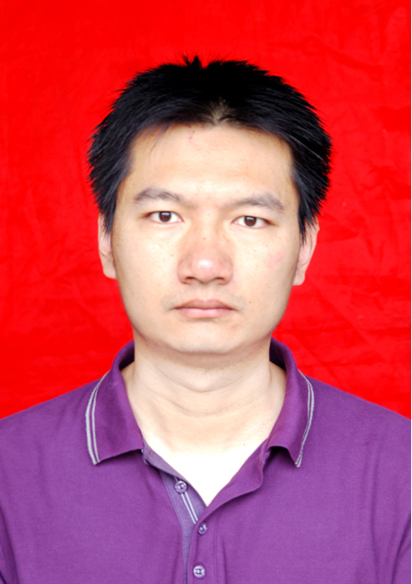
硕士生导师简介

1、个人简介
邱玮，1979年8月生，博士，讲师，研究生导师，长沙理工大学新能源技术与能源材料创新团队主要成员之一。1997.9-2001.6就读于湘潭大学，获金属材料专业学士学位；2001.9-2008.9就读于中科院金属研究所，获材料学博士学位；2009年6月起进入长沙理工大学从事教学与科研工作。主持国家自然科学基金项目2项、湖南省教育厅项目1项、长沙市能源局节能专项1项、长沙理工人才引进基金项目1项；参与国家自然科学基金项目5项、湖南省自然科学基金项目1项、湖南省国际合作科技项目1项。在《Journal of Materials Science & Technology》、《Transactions of Nonferrous Metals Society of China》、《Materials Science Forum》、《热加工工艺》等国内外学术刊物上发表论文十余篇。
主讲的本科生和研究生课程有：电厂金属材料，新能源材料，风力发电机噪声测量与控制，动力机械强度学等。
2、主要研究方向
（1）节能材料镁合金的力学性能、变形行为及微观结构演化
主要研究节能材料镁合金的力学性能及微观结构；镁合金的变形行为及不同条件下变形特点及微观结构演化过程；合金化后镁合金的性能改变、微观结构及相结构；低成本、新型节能镁合金材料制备及研究。
（2）能源设备材料失效行为与安全性
主要研究能源设备中常用材料的疲劳、蠕变、腐蚀、磨损等失效问题。以金属材料的力学性能研究为基础，分析材料的高温强度、蠕变性能与断裂机制、研究模拟不同工况下材料微观结构演化与力学行为的关系、材料寿命预测安全评价、不同参数下各影响影响因素耦合作用；研究材料腐蚀失效和磨损失效材行为，以表面修复与表面强化等方式修复及强化能源设备关键金属部件等。
3、主持或参与的部分科研项目
[1] 国家自然科学基金项目（51141001）：添加稀土AZ91镁合金的蠕变-疲劳交互作用行为及机理研究（主持）（起止时间：2012-1至2012-12）（已结题）
[2] 国家自然科学基金项目（51301025）：稀土析出相对Mg-Al-Zn镁合金动态再结晶机理影响的研究（主持）（起止时间：2014.1至2016.12）
[3] 国家自然科学基金项目（51405037）：基于应力诱发马氏体相变的钛合金疲劳行为及机理研究（参与）（起止时间：2015.1至2017.12）
[4] 国家自然科学基金项目（51205030）：轨道车辆制动用喷射沉积铝硅复合材料的疲劳行为及其机理研究（参与）（起止时间：2013.1至2015.12）
[5] 国家自然科学基金项目（51075044）：多孔铜合金在熔融碳酸盐燃料电池阳极工况下的蠕变行为及机理研究（参与）（起止时间：2011.1至2013.12）
[6] 湖南省教育厅项目（10C0349）：AZ31镁合金的高能微弧合金化表面处理方法的研究（主持）（起止时间：2010.1至2012.12）（已结题）
[7] 湖南省国际合作科技项目（2012WK2003）：PEMFC导电耐蚀Cr/Cr_{x}N涂层不锈钢双极板的制备及性能研究（参与）（起止时间：2013.1至2015.12）
[8] 湖南省高校重点实验室开放基金项目(2010NGQ007)：熔融碳酸盐燃料电池多孔铜合金阳极的制备与性能研究（主持）（起止时间：2011-1至2011-12）（已结题）
[9] 长沙理工人才引进基金项目：AZ31基变形镁合金的力学性能及其微观组织表征（主持）（起止时间：2010-1至2012-12）
[10] 长沙市能源局节能专项资金项目：节能、轻量化车用材料的研制和应用研究（主持）（起止时间：2015-1至2015-12）
4、近期发表的相关论文
[1]W. Qiu, E.H. Han and L. Liu, Microstructure and mechanical properties of Mg-Al-Zn-RE alloys, J.Mater.Sci.Tech., 25(3), 356-360, 2009(SCI、EI)
[2]W. Qiu, E.H. Han and L. Liu, Serrated Flow behavior during Compression at Elevated Temperatures in Mg-3Al-1Zn-0.1RE Alloy, J.Mater.Sci.Tech., 25(4) ：441-444, 2009(SCI、EI)
[3]W. Qiu, E.H. Han and L. Liu, Effect of heat treatment on microstructures and mechanical properties of extruded-rolled AZ31 Mg alloys, Trans. Nonferrous Met. Soc. China, 20，s481-487, 2010(SCI、EI)
[4]W. Qiu,, En-Hou Han and Lu Liu, Effect of Nd on microstructures and properties of AZ31 wrought Mg alloy. Mater.Sci.Forum, 2007，546-549：301-304(EI)
[5]邱玮, 陈长军，张敏，AZ31上高能微弧火花合金化Al-Ce的质量转移特征，热加工工艺，42（14）：122-125，2013
[6]任延杰，陈荐、邱玮，何建军，王钊 基于免疫算法的316L不锈钢高温低周疲劳寿命预测 机械工程材料，2010，34（7）：92-94（EI）
[7]J.Chen, H.Fu, W.Qiu,et al.A numerical model for predication og fatigue crack growth rate of Cr-Mo steel.Proceedings of 7th China-Japan Bilateral Symposium on High temperature Strength of Materials, 2010.08,37-40
[8]何建军，陈荐，孙清民，邱玮，周鹏展.加载速率对汽轮机转子钢低周疲劳损伤的影响.中国电机工程学报，2011, 31(2) 62-66
[9] 陈建林，陈荐，何建军，任延杰，邱玮，陈振华. Al-Sc共掺杂ZnO透明导电薄膜的掺杂机制. 硅酸盐学报，2011，39（7）：1112-1117. （EI）
[10] 任延杰，陈荐，何建军，邱玮，陈建林，周鹏展. 高温氧化对30Cr1Mo1V钢蠕变-疲劳裂纹扩展速率的影响. 动力工程学报，2011，31(6):481-484.
[11] 李微，陈荐，杨嘉伟，任延杰，陈建林， 邱玮，何建军。多孔铜合金高温压缩蠕变行为的数值模拟. 长沙理工大学学报(自然科学版),2012,(04).
[12] Pinghua Yang, Jiming Yang, Jian Chen, Jianjun He, Wei Qiu, Yanjie Ren, Jianlin Chen. Temperature rise rate of steam turbine at cold-state start-up considering the hardness changes of rotor materials. Proceedings of 2010 International Symposium on Structural Integrity-Structural Integrity and Materials Ageing in Extreme Conditions, 2010:141-145.

E-mail： hncsqqwk86@163.com

